都市問題PC演習(作業をしながら読み取ったことをまとめよう)
リンクの貼られているWeb地図にアクセスして,様々な考察をしてみよう

 | 利用サイト | 読み取れた事柄
人口集積の都市 | (1)  Human Terrain:Population 3D-ThePudding | ●世界の人口が集積する主な都市(各州2つずつ)  - アジア・・・・・  - アフリカ・・・・  - ヨーロッパ・・・  - 北アメリカ・・・  ⑤ 南アメリカ・・・  (オセアニアは人口規模の大きな都市がないのでのぞく)
先進国の都市問題  ・マンハッタン | (1)GoogleEarth | ●マンハッタンを鳥瞰  ・高層建築が密集する核心地は・・・ と  ・北にある居住区は・・・・・・・・
 | (2)Manhattan Population Explorer | ●マンハッタンの１日24時間の人々の動き  ・昼間と夜の人口分布を比べてなにがわかるか  ・・・・
 | (3)NycMotorVehicle  Collisions | ●大規模な人の動きがもたらすもの  ・自動車事故・・・  (ほかに考えられるもの・・・ )
 | (4)MappingSegregation  (5)WealthDivides | ●集まる人々の複雑な構成  ・人種分布の特徴・・・・中部・南部で多いのは  (南部の一角は が多い)  北部は  ・所得分布の特徴・・・・中部・南部は  北部は
 | (6)Student Homelessness and COVID-19  (7)NYC crimemap | ●社会状況(矛盾)を背景とした問  ・ホームレス生徒とCOVIDの両方の割合が高い地域・・・  ・犯罪発生分布・・・・・・・  ・burglary(強盗) ・felony assault(凶悪な暴行)  ・grand larceny(侵入窃盗)  ・grand larceny of motor vehicle(自動車窃盗) ・ murder(殺人)  ・rape(強姦) ・robbery(強盗)
 | 利用サイト | 読み取れた事柄
発展途上地域の都市問題  ・  ナイロビ | (1)GoogleEarth | ●ナイロビを鳥瞰  ・中心地(ナイロビ駅北)は・・・  ・ほかにどのような地区があるか  ・・・
 | (2)  Socio-Economic  Atlas of Kenya  GEOLINK | ●ケニアの中のナイロビをみる  ・安全な水へのアクセス・・・  ・土間で暮らす人間割合・・・  ・貧困発生率・・・・・・・・  ・インフォーマルセクターで働く人口割合・・・  ●ナイロビの中の矛盾  ・安全な水へのアクセス・・・  ・土間で暮らす人間割合・・・  ・貧困発生率・・・・・・・・  ・インフォーマルセクターで働く人口割合・・・
 | (3)GoogleEarth  ストリートビュー | ●ナイロビ内部の実態を読み取ろう  ・ＣＢＤの中枢  ・アクラ・ロード（Accra Rd）  ・キベラスラム
その他
気づいた点・感想など

マンハッタン
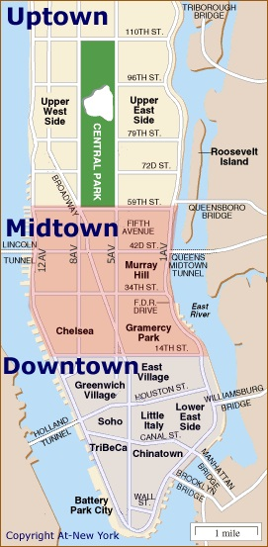
3つのエリア（ダウンタウン/ミッドタウン/アップタウン）からなるマンハッタン

アップタウンはほぼ全てが住宅街です。

ミッドタウンはマンハッタンの中心でもありビジネスの中心になります。両脇の川沿いは住宅街や倉庫街になります。

ダウンタウンの最南端はウォール街と呼ばれる金融街でそれ以外はほとんどが住宅街です。

ナイロビ
